М.Ганнівка
За переказами, назва села Михайло-Ганнівка походить від імен його перших поселенців Михайла і Ганни Костенецьких. Інколи це село називали Костенецьке.
Ось яку легенду про це розповідають старожили села.
У конотопського сотника була красуня донька. Звали її Ганною. Багато молодих людей просили її руки. Ганна кохала Михайла, який служив у її батька. Михайло був красивий, хоробрий і до того ж винахідливий, він теж неодноразово звертався до сотника, прохаючи руки його доньки, але кожного разу слідувала відмова, тому, що Михайло був бідним.
Та був Михайло хоча і бідним, але мудрим. Пішов Михайло зранку до багатого жениха і попросив у нього мірку. Той дуже здивувався та й спитав: навіщо бідному чоловікові мірка? «Буду гроші міряти»,- просто відповів Михайло. Той чоловік дав мірку, а сам швиденько побіг до сотника і розповів йому про все.
Того вечора полковник пішов до Михайлової хати, та став під вікном і слухає. А Михайло сидить на підлозі і говорить в голос: одна мірка, дві мірки, три мірки...» Рахував довго Михайло гроші, яких в нього не було. Та не здогадувався про те Сотник, а потім, кинувся бігом додому і благословив свою доньку.
Швидко справили весілля, і молоді перейшли жити до Михайла. Сотник вирішив провідати молодят. Заглянув у вікно до Михайлової хати, а на всю піч тільки один горщик стоїть, хліба на столі немає. Зрозумів тоді сотник, що перехитрив його зять, та жаль було розлучати доньку з коханим чоловіком. І вирішив старий сотник заслати молоду пару якомога далі від міста, на нерозорані степи. Взялися молоді господарювати. Приїхав сотник і побачив, що робота йде до ладу, і став допомагати молодим. Діти Михайла і Ганни теж залишилися разом з батьками, одружилися, поставили нові будинки...
Так і почало зароджуватися село з назвою Михайло-Ганнівка, що стало символом мудрості і кохання.
Пізніше село було розбите на п’ять основних кутків-хуторів, які називалися на честь найбагатших вихідців із села: Білозірщина (нині вул. Берегова), Сакалівщина (нині вул. Садова), Кандибівщина (центр села, частина вул. Набережної), Хутір Мітьолчин (частина вул. Роменської). Цей хутір заселили в основному вихідці з сіл Карабутове та Жовтневе.
На території вулиці Роменської з панських часів стояли заводи, якими славилася Михайло-Ганнівка. Частину вулиці займав завод, на якому виготовляли селітру, а за цим заводом, але з правого боку стояв цегельний завод.
Власником заводів був манофактурщик Власенко.
У 1929 році в Михайло-Ганнівці було створене колективне господарство.
Після звільнення села в жовтні 1943 року розпочалася відбудова господарства. В кожному селі Улянівка, Фесівка, Турутине, Михайло-Ганнівка - були створені окремі господарства.
Найстаріше село, яке було засноване ще за часів козацтва - Фесівка. Село Турутине, що входить до Михайло-Ганнівської сільської ради, розташоване між Михайло-Ганнівкою та Юрівкою. Село відносно невелике. За переказами його старожилів, преші поселенці з’явилися тут у 1893 році.До 1971 року всі населені пункти були об’днані в одне колективне господарство.
Михайло-Ганнівка – село, центр сільської ради, до складу якої також входять Турутине, Улянівка, Фесівка.
Розташоване за 35 км. від райцентру.
Кількість дворів у сільській раді - 85, жителів - 227.

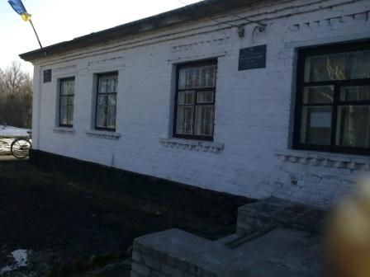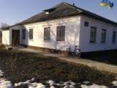

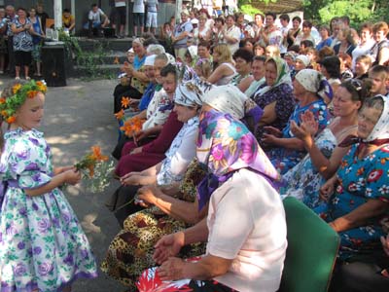

Забезпечено транспортне сполучення села автобусом м. Конотоп - Кошари, 3 рази на день.
На території сільської ради здійснює господарську діяльність сільськогосподарське підприємство ТОВ «Юрівка», ФГ «Наталич» та ПП «Злата-Агро».
Працює ПП «Чайка», який займається торгівлею продовольчими та промисловими товарами.
У селі функціонують Фесівський осередок дозвільної роботи, фельдшерський пункт, пересувне відділення зв’язку.

